Data | Versiune | Autor | Comentarii
5.11.2021 | 1.0 | Zilai Denis | DRAFT 1

Cerinţele de sistem pentru < Aplicatie web food delivery (pe raza orasului Cluj-Napoca)
>

1 Introducere 2
2 Prezentarea generală a actorilor si a diagramelor use-case 2
3 Descrierea detaliată a actorilor si a diagramelor use-case 2
3.1 Actorii 2
3.1.1 Administrator 2
3.1.2 User 3
3.1.3 Vizitator 3
3.2 Diagrame use-case 3
3.2.1 Diagrama use-case a administratorului 3
3.2.2 Diagrama use-case a userului 4
3.2.3 Diagrama use-case a vizitatorului 4
4 Lista de Functionalitati 5

Introducere
Proiectul de fata reprezinta o aplicatie web care are ca scop comandarea de mancare in regim online, de catre niste utilizatori care isi pot crea un cont. Sistemul contine o baza de date in care vor fi stocate informatii despre o comanda plasata de catre respectivul utilizator. Utilizatorii vor interactiona cu sistemul printr-o interfata prietenoasa. De asemenea, un administrator se va ocupa de intretinerea aplicatiei, putand sa adauge sau sa stearga conturi, sa blocheze utilizatori, precum sa modifice lista de restaurante care vor fi vizibile in aplicatie. Al 3-lea tip de utilizator vor fi transportatorii, care vor primi comenzile primite pe baza confirmarii de catre clienti. Toate cele 3 tipuri de utilizatori vor trebui sa isi creeze un cont pentru a putea utiliza aplciatia.

Prezentarea generală a actorilor si a diagramelor use-case
Actorii care vor interactiona cu sistemul de fata sunt de 3 tipuri:

Actor | Tip | Descriere
Administrator | Uman | Persoana care administrează/configurează sistemul
User autorizat (client) | Uman | Persoana care se foloseşte de sistem
Transportator | Uman | Persoana care realizeaza functia de transport a produselor

Descrierea detaliată a actorilor si a diagramelor use-case

Actorii

Administrator
Tip: Uman

Descriere detaliată:

Administratorul va fi cel care va avea grijă de întreţinerea sistemului, configurarea acestuia, într-un cuvânt – administrarea sistemului. Acesta va putea adăuga, elimina, modifica, bloca profiluri de utilizatori, deci va avea acces asupra datelor stocate in baza de date. Însă, pentru a avea acces la toate aceste facilităţi, administratorul va trebui sa se autentifice cu o parola. La sfârşitul sesiunii de lucru, acesta se va deautentifica de la sistem. Deasemenea va administra sistemul de restaurante/localuri, putand sa adauge sau sa elimine.

Unde e utilizat:

- înregistrare utilizator nou;
- eliminare utilizator;
- blocare utilizator;
- reactualizare a paginilor web(adaugare restaurante/localuri);

User
Tip: Uman

Descriere detaliată:

User-ul, adică utilizatorul obişnuit, va putea să se înregistreze, să-şi şteargă contul şi să adauge, elimine tipurile de mancare dintr-o comanda, care ulterior va putea fi plasata, in urma unei confirmari.

Unde e utilizat:

- înregistrare ca utilizator;
- editare profil utilizator;
- comanda produse;
- vizualizare produse;
- elimina produse din cosul de cumparaturi;
- confirma comanda pentru a putea fi plasata

Transportator
Tip : Uman

Descriere detaliată:

Transportatorul este utilizatorul care preia si livreaza comanda realizata de catre un user. Acesta isi va putea crea, respectiv elimina un cont, isi va putea modifica profilul, si va putea prelua comenzile confirmate.

Unde e utilizat:

- inregistrate ca transportator;
- preluare comenzi confirmate;
- confirmare finalizare cursa;

Diagrame use-case

Diagrama use-case a administratorului

Descriere:

Iniţial administratorul se va autentifica în sistem prin intermediul unei parole după care acesta va putea face unul din task-uri: introducerea de restaurante/localuri noi. Partea de administrare utilizatori acesta va putea adăuga, modifica, elimina si bloca utilizatori.

Pre-condiţii şi post-condiţii:

Administratorul va trebui sa fie autentificat la sistem pentru a putea înfăptui aceste task-uri, iar la final va trebui să se deautentifice.

Diagrama:
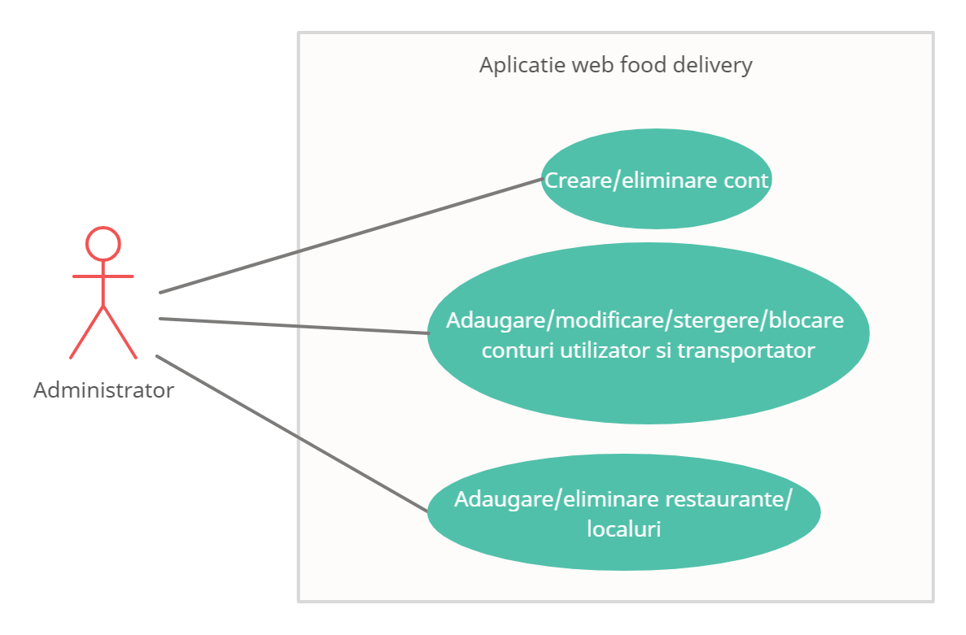

Diagrama use-case a utilizatorului

Descriere:
Un user – este un utilizator obisnuit care va putea utiliza aplicatia doar in cazul in care acesta isi creaza un cont de utilizator. Asadar, dupa crearea profilului, adica adaugarea datelor personale, a detaliilor locatiei de livrare, acesta va putea face urmatoarele task-uri: adaugare produs in cos, eliminare produs, ulterior putand plasa comanda la adresa de livrare specificata in profilul utilizator.

Pre-condiţii şi post-condiţii:

User-ul va trebui sa fie autentificat la sistem pentru a putea realiza functionalitatile aplicatiei propriu-zise, iar la final va trebui sa se deautentifice.
Diagrama: : 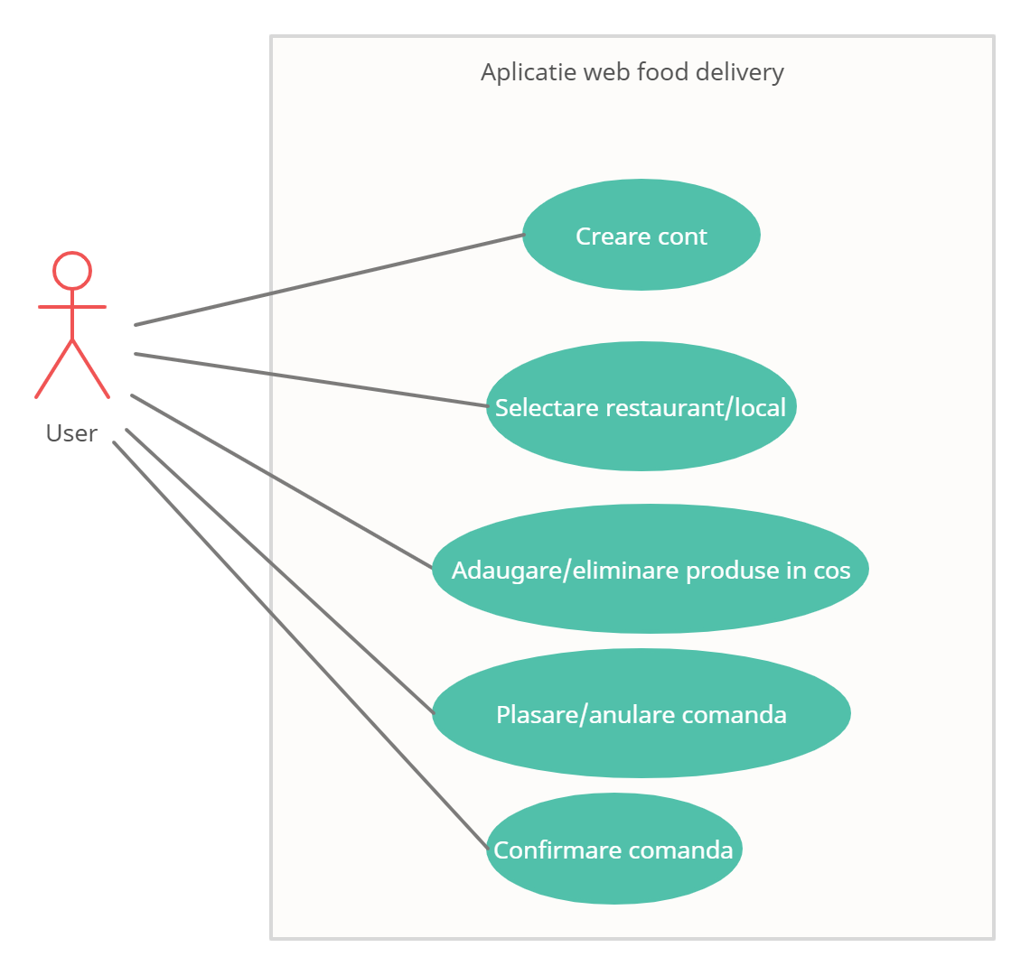

Diagrama use-case a transportatorului

Descriere:

Un transportator va fi un tip de utilizator care va putea prelua comenzi doar in urma autentificarii in aplicatie. Dupa autentificare, acesta va putea realiza unul din urmatoarele task-uri: preluare de comenzi, anulare preluare comanda, confirmare livrare realizata cu succes.

Pre-condiţii şi post-condiţii:

Transportatorul nu poate realiza nici o operatie in aplicatie, pana ce acesta nu este autentificat.

Diagrama: 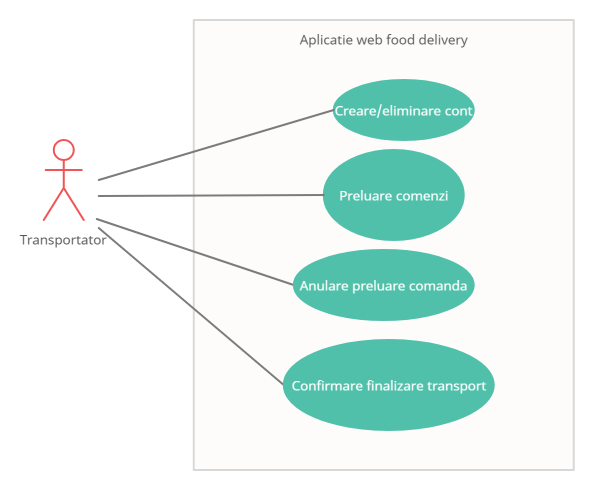

Lista de Functionalitati

4.1.Utilizator
1.1 Creare cont/eliminare cont
1.2 Selectare local/restaurant pe baza unor filtre de selectie
1.3 Adaugare produse in cos/eliminare produse din cos
1.4 Plasare comanda/selectare mod de plata(cash/card la livrare)

4.2.Administrator

2.1 Creare cont/eliminare cont
2.2 Adaugare/modificare/stergere/blocare conturi utilizator si transportator
2.3 Adaugare/eliminare restaurante/localuri din lista disponibila

4.3.Transportator

3.1 Creare cont/eliminare cont
3.2 Preluare comenzi, asadar confirmarea preluarii acestora
3.3 Anulare preluare comanda
3.4 Confirmare comanda realizata cu succes

